**La correction des activités de mardi 24 mars**

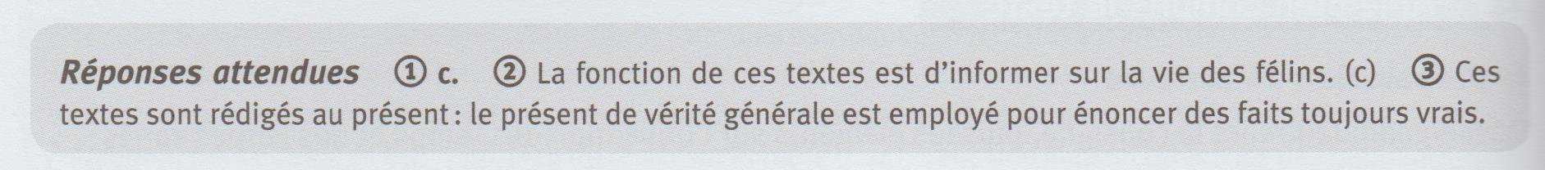

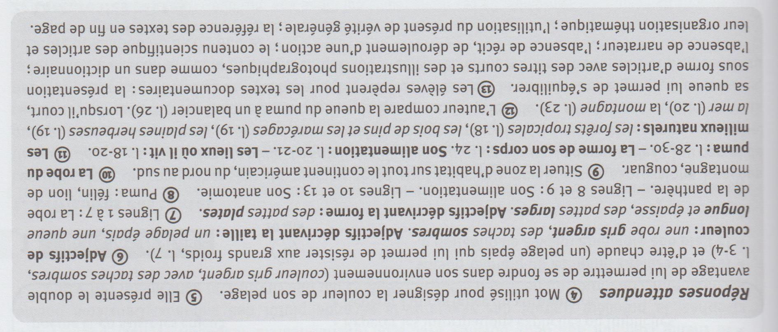

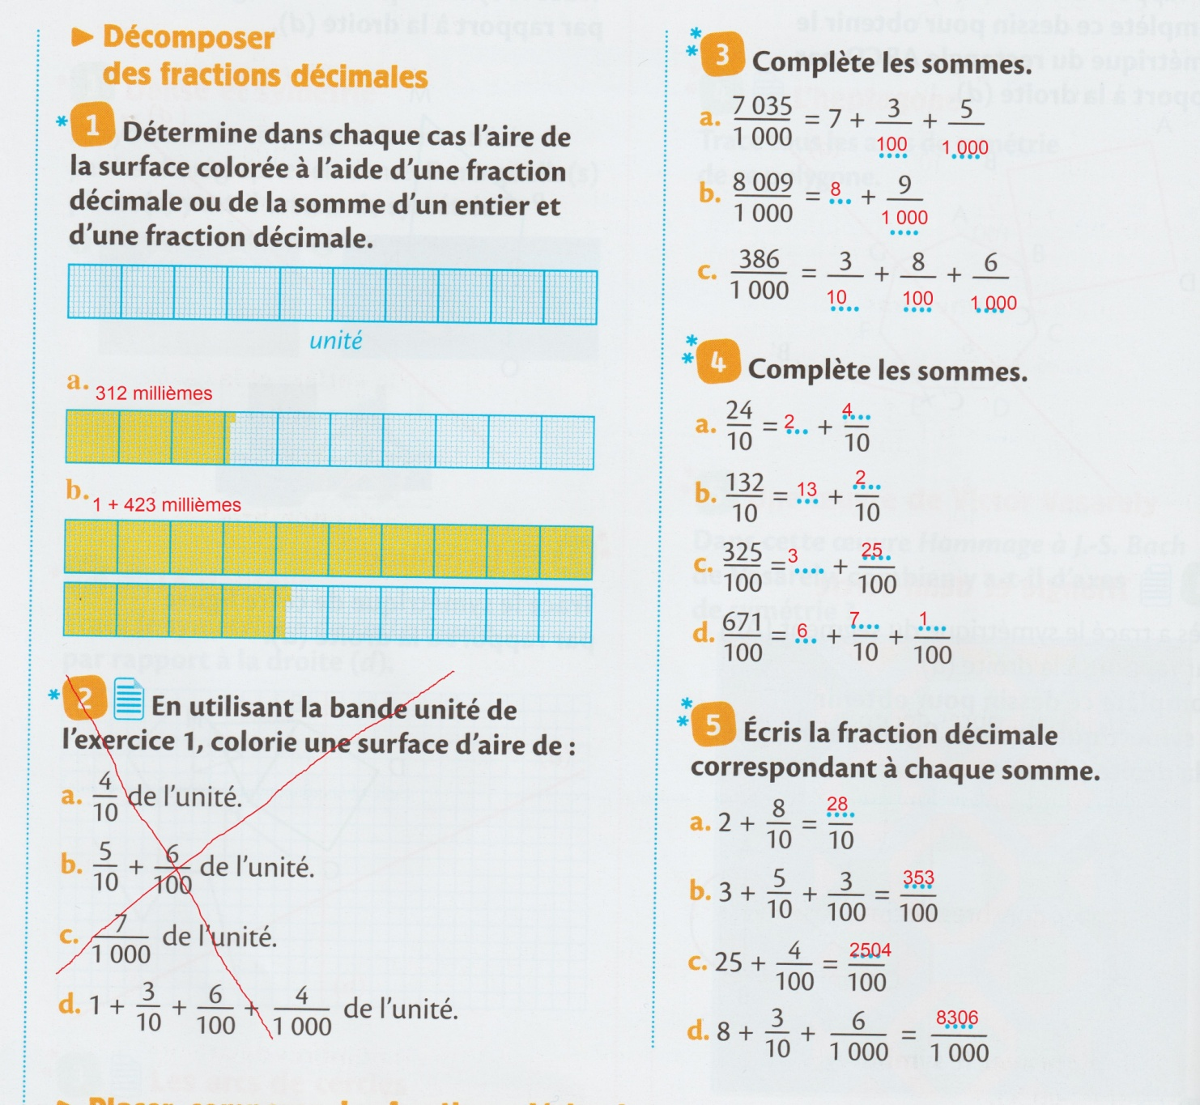

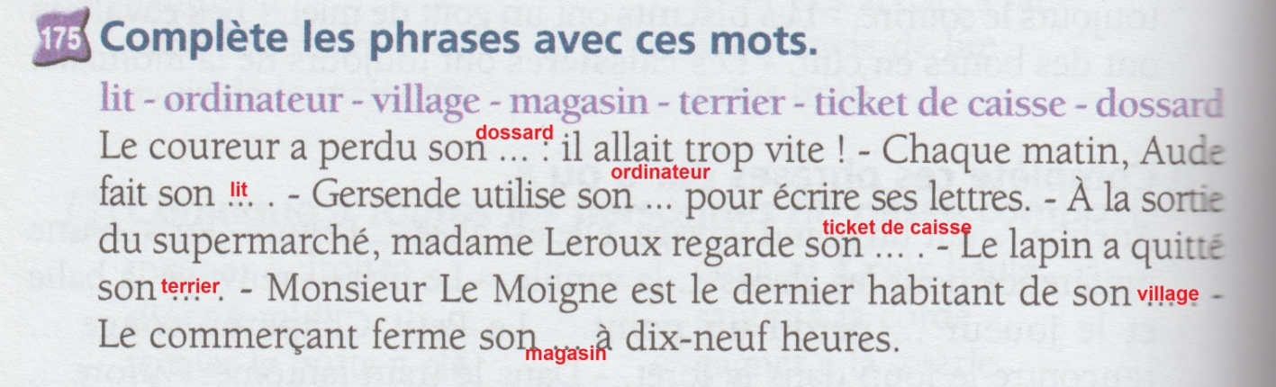

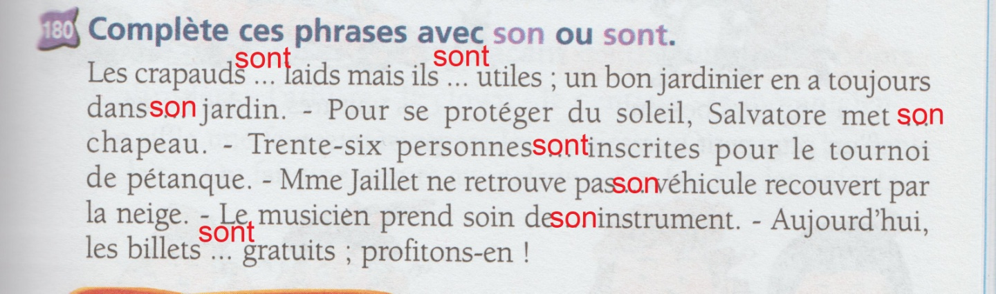

**La production écrite**: voir le programme et le document « exemple prodmaîtresse »

**La résolution de problème**

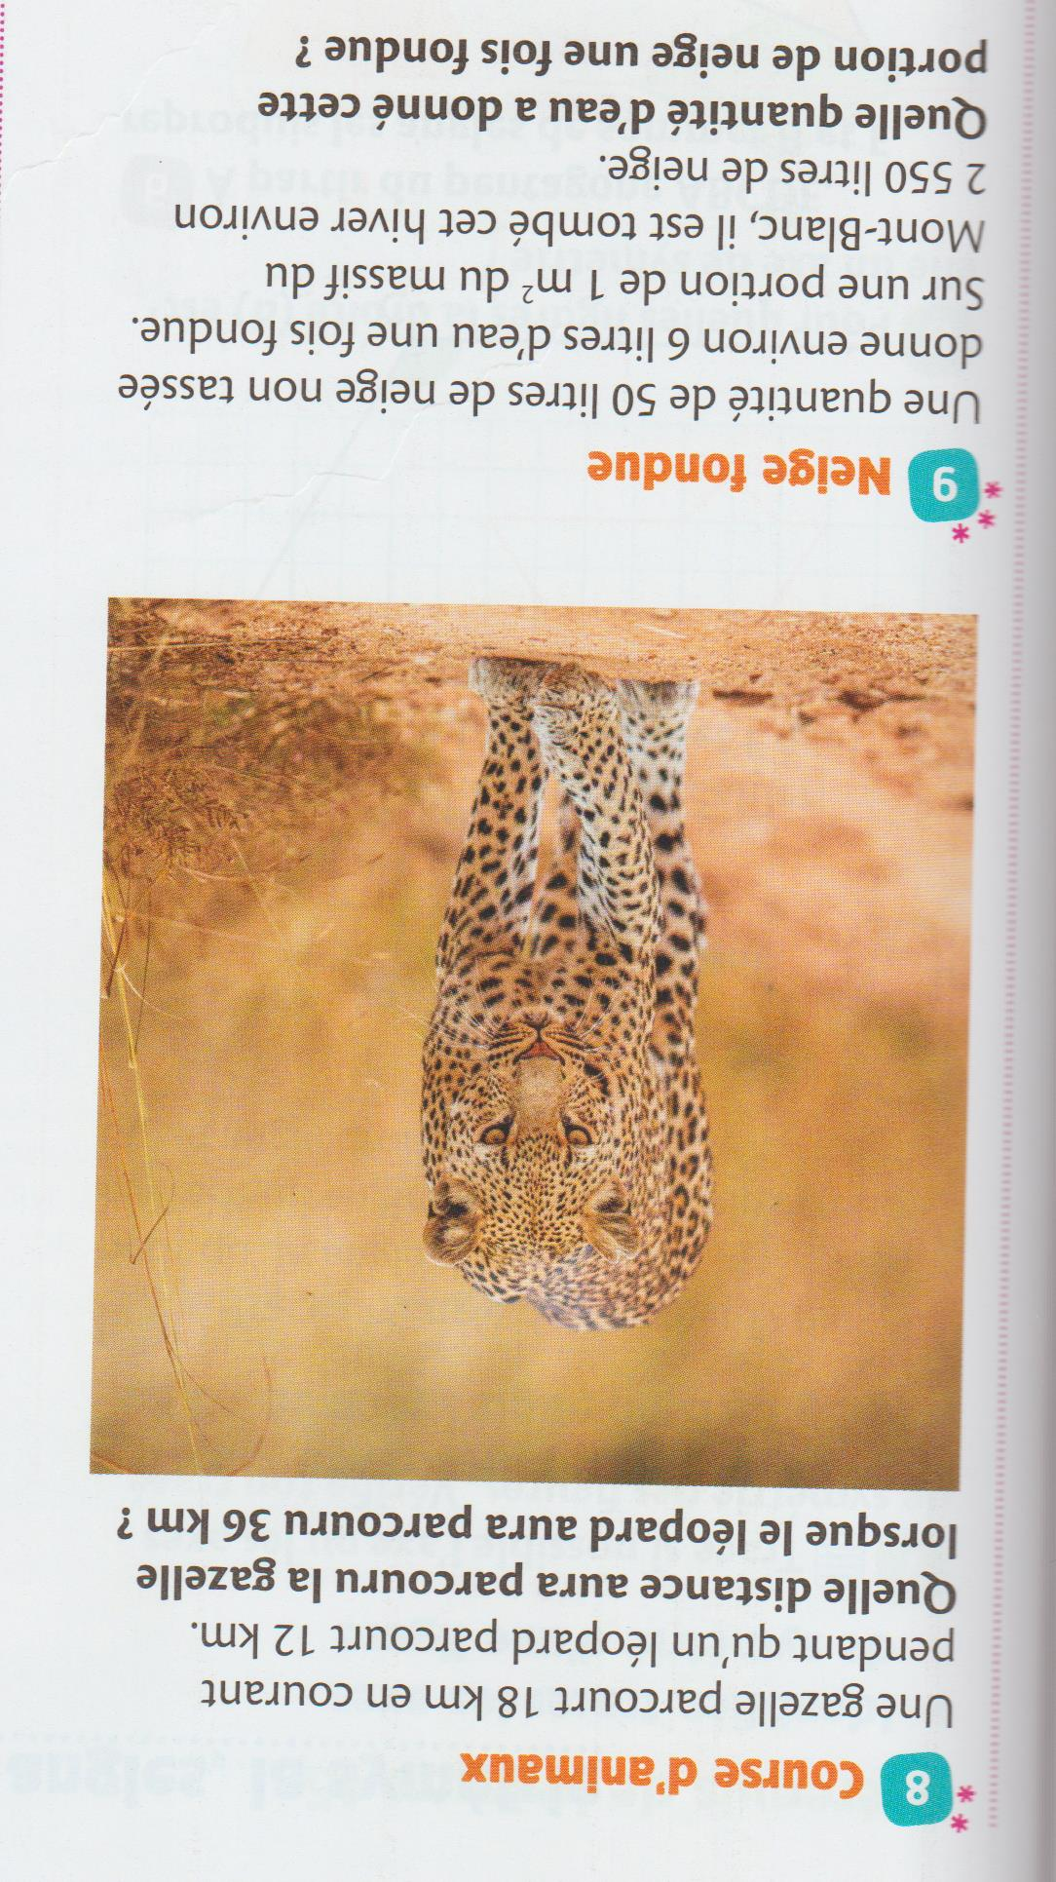

**Géométrie**

